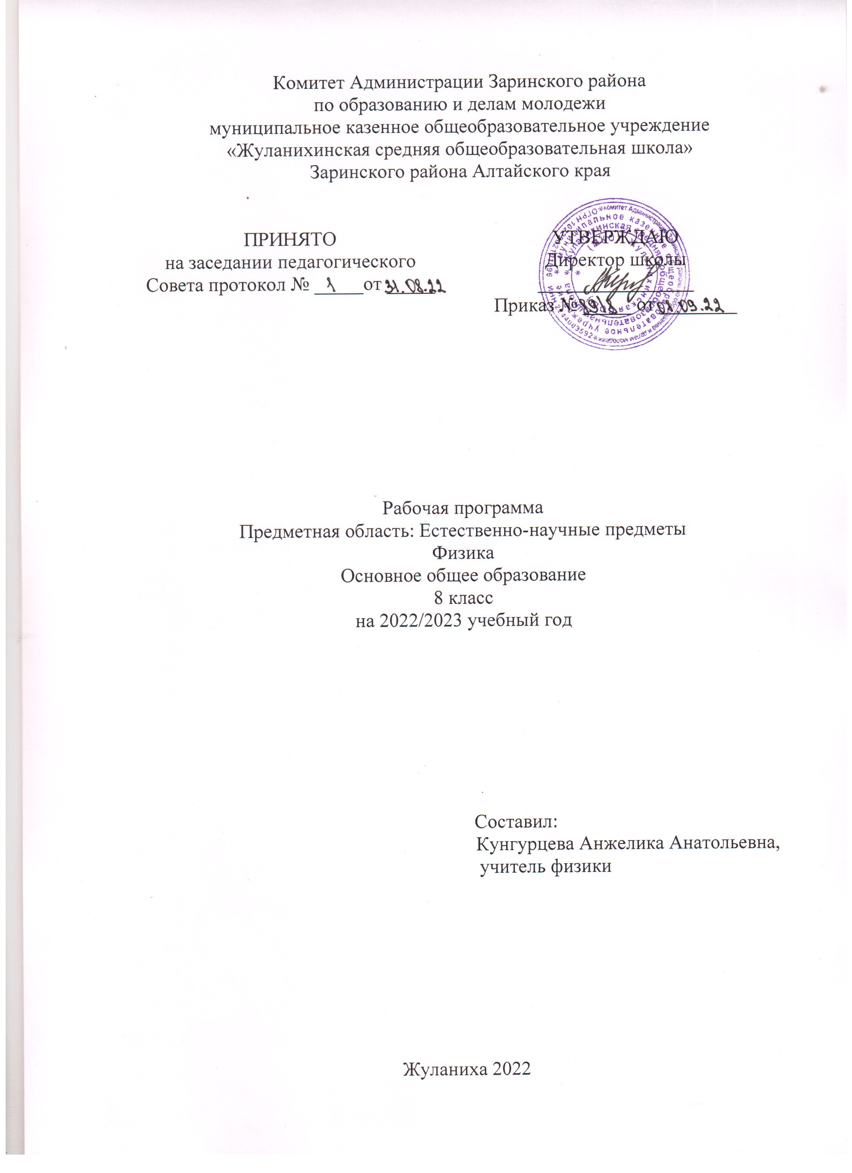

Пояснительная записка

В результате изучения физики в 8 классе ученик должен
знать/понимать
- смысл понятий: взаимодействие, электрическое поле, атом, атомное ядро.
- смысл физических величин: внутренняя энергия, температура, количество теплоты, удельная теплоемкость, влажность воздуха, электрический заряд, сила электрического тока, электрическое напряжение, электрическое сопротивление, работа и мощность электрического тока, фокусное расстояние линзы.
- cмысл физических законов: сохранения энергии в тепловых процессах, сохранения электрического заряда, Ома для участка электрической цепи, Джоуля-Ленца, прямолинейного распространения света, отражения света.
уметь
- описывать и объяснять физические явления: теплопроводность, конвекцию, излучение, испарение, конденсацию, кипение, плавление, кристаллизацию, электризацию тел, взаимодействие электрических зарядов, тепловое действие тока, отражение, преломление.
- использовать физические приборы и измерительные инструменты для измерения физических величин: температуры, влажности воздуха, силы тока, напряжения, электрического сопротивления, работы и мощности электрического тока;
- представлять результаты измерений с помощью таблиц, графиков и выявлять на этой основе эмпирические зависимости: температуры остывающего тела от времени, силы тока от напряжения на участке цепи, угла отражения от угла падения света, угла преломления от угла падения света;
- выражать результаты измерений и расчетов в единицах Международной системы;
- приводить примеры практического использования физических знаний о тепловых и квантовых явлениях;
- решать задачи на применение изученных физических законов;
- осуществлять самостоятельный поиск информации естественнонаучного содержания с использованием различных источников (учебных текстов, справочных и научно-популярных изданий, компьютерных баз данных, ресурсов Интернета), ее обработку и представление в разных формах (словесно, с помощью графиков, математических символов, рисунков и структурных схем);
использовать приобретенные знания и умения в практической деятельности и повседневной жизни для:
- обеспечения безопасности в процессе использования электробытовых приборов, электронной техники;
- контроля за исправностью электропроводки в квартире

Содержание программы.
(70 часов)
Тепловые явления. 12 часов
Тепловое движение. Термометр. Связь температуры со средней скоростью движения его молекул. Внутренняя энергия. Два способа изменения внутренней энергии: теплопередача и работа. Виды теплопередачи. Количество теплоты. Удельная теплоемкость вещества. Удельная теплота сгорания топлива. Закон сохранения энергии в механических и тепловых процессах.
Лабораторные работы.
1. Исследование изменения со временем температуры остывающей воды.
2. Сравнение количеств теплоты при смешивании воды разной температуры.
3. Измерение удельной теплоемкости твердого тела.
Изменение агрегатных состояний вещества. 11 часов
Плавление и отвердевание тел. Температура плавления. Удельная теплота плавления. Испарение и конденсация. Относительная влажность воздуха и ее измерение. Психрометр. Кипение. Температура кипения. Зависимость температуры кипения от давления. Удельная теплота парообразования. Объяснение изменения агрегатных состояний на основе молекулярно-кинетических представлений. Преобразования энергии в тепловых двигателях. Двигатель внутреннего сгорания. Паровая турбина. Холодильник. Экологические проблемы использования тепловых машин.
Лабораторная работа.
4. Измерение относительной влажности воздуха.
Электрические явления. 27 часов
Электризация тел. Два рода электрических зарядов. Проводники, непроводники (диэлектрики) и полупроводники. Взаимодействие заряженных тел. Электрическое поле. Закон сохранения электрического заряда. Дискретность электрического заряда. Электрон. Строение атомов.
Электрический ток. Гальванические элементы и аккумуляторы. Электрическая цепь. Электрический ток в металлах. Носители электрического тока в полупроводниках, газах и растворах электролитов. Полупроводниковые приборы. Сила тока. Амперметр. Электрическое напряжение. Вольтметр. Электрическое сопротивление. Закон Ома для участка электрической цепи. Удельное электрическое сопротивление. Реостаты. Последовательное и параллельное соединения проводников.
Работа и мощность тока. Количество теплоты, выделяемое проводником с током. Счетчик электрической энергии. Лампа накаливания. Электронагревательные приборы. Расчет электроэнергии, потребляемой бытовыми электроприборами. Короткое замыкание. Плавкие предохранители.
Лабораторные работы.
5. Сборка электрической цепи и измерение силы тока в ее различных участках.
6. Измерение напряжения на различных участках электрической цепи.
7. Регулирование силы тока реостатом.
8. Исследование зависимости силы тока в проводнике от напряжения на его концах при постоянном сопротивлении. Измерение сопротивления проводника.
9. Измерение работы и мощности электрического тока в лампе.
Электромагнитные явления. 7 часов
Магнитное поле тока. Электромагниты и их применение. Постоянные магниты. Магнитное поле Земли. Действие магнитного поля на проводник с током. Электродвигатель. Динамик и микрофон.
Лабораторные работы.
10. Сборка электромагнита и испытание его действия.
11. Изучение электрического двигателя постоянного тока (на модели).
Световые явления 9 часов
Источники света. Прямолинейное распространение света. Отражение света. Закон отражения. Плоское зеркало. Преломление света. Линза. Фокусное расстояние линзы. Построение изображений, даваемых тонкой линзой. Глаз как оптическая система. Оптические приборы.
Лабораторные работы.
12. Исследование зависимости угла отражения от угла падения света.
13. Исследование зависимости угла преломления от угла падения света.
14. Измерение фокусного расстояния собирающей линзы. Получение изображений.
Итоговое повторение 4 часа

Учебно-тематический план
2 часа в неделю, всего - 70 ч.
Тема | Количество  часов | Кол-во  лабораторных  работ | Кол-во  контрольных  работ
Тепловые явления | 12 | 3
Изменение агрегатных состояний вещества | 11 | 1 | 1
Электрические явления | 27 | 5 | 2
Электромагнитные явления | 7 | 2 | 1
Световые явления | 9 | 3 | 1
Повторение | 4
Всего | 6565 70 | 14 | 5

Поурочное планирование уроков физики в 8 классе.
№ урока | Наименование раздела и тем | Дата | Примечания
Тепловые явления 12 часов
1 | Вводный инструктаж по ТБ в кабинете физики. Тепловое движение. Температура
2 | Внутренняя энергия и способы ее изменения
3 | Теплопроводность
4 | Конвекция. Излучение
5 | Количество теплоты. Удельная теплоемкость.
6 | Расчет количества теплоты, необходимого для нагревания тела и выделяемого им при охлаждении
7 | Инструктаж по ТБ при выполнении лабораторных работ. Лабораторная работа №1 «Исследование изменения со временем температуры остывающей воды»
8 | Инструктаж по ТБ. Лабораторная работа №2 «Сравнение количеств теплоты при смешивании воды разной температуры»
9 | Инструктаж по ТБ. Лабораторная работа №3 «Измерение удельной теплоемкости твердого тела»
10 | Энергия топлива. Удельная теплота сгорания.
11 | Закон сохранения и превращения энергии в механических и тепловых процессах.
12 | Решение задач по теме «Тепловые явления»
Изменение агрегатных состояний 11 часов
13 | Агрегатные состояния вещества.
14 | Плавление и отвердевание кристаллических тел. Температура плавления и отвердевания
15 | Удельная теплота плавления. Решение задач
16 | Испарение и конденсация. Насыщенный и ненасыщенный пар. Поглощение энергии при испарении и поглощение ее при конденсации
17 | Кипение. Температура кипения
18 | Влажность воздуха и ее измерение. Инструктаж по ТБ. Лабораторная работа №4 «Измерение относительной влажности воздуха»
19 | Объяснение изменений агрегатных состояний на основе МКТ
20 | Работа газа и пара при расширении. Двигатель внутреннего сгорания
21 | Паровая турбина. КПД теплового двигателя. Экологические проблемы использования тепловых машин.
22 | Решение задач по теме «Изменение агрегатных состояний вещества»
23 | Контрольная работа по теме «Тепловые явления. Изменение агрегатных состояний вещества»
Электрические явления 27 часов
24 | Электризация тел при соприкосновении. Взаимодействие заряженных тел. Два рода зарядов
25 | Электроскоп. Проводники, полупроводники и непроводники электричества. Электрическое поле.
26 | Дискретность электрического заряда. Электрон. Строение атомов.
27 | Объяснение электрических явлений.
28 | Электрический ток. Источники электрического тока
29 | Электрическая цепь и ее составные части.
30 | Электрический ток в металлах, полупроводниках, газах и электролитах. Действия электрического тока
31 | Направление электрического тока. Сила тока
32 | Амперметр. Измерение силы тока. Инструктаж по ТБ. Лабораторная работа №5 «Сборка электрической цепи и измерение силы тока в ее различных участках»
33 | Электрическое напряжение
34 | Измерение напряжения. Инструктаж по ТБ. Лабораторная работа №6 «Измерение напряжения на различных участках электрической цепи»
35 | Зависимость силы тока от напряжения.
36 | Электрическое сопротивление.
37 | Закон Ома для участка цепи
38 | Расчет сопротивления проводника. Удельное сопротивление.
39 | Реостаты. Инструктаж по ТБ. Лабораторная работа №7 «Регулирование силы тока реостатом»
40 | Инструктаж по ТБ. Лабораторная работа №8 «Исследование зависимости силы тока в проводнике от напряжения на его концах. Измерение сопротивления проводника»
41 | Решение задач по теме «Электрические явления»
42 | Контрольная работа по теме «Электрические явления»
43 | Последовательное соединение проводников.
44 | Параллельное соединение проводников
45 | Работа электрического тока
46 | Мощность электрического тока. Инструктаж по ТБ. Лабораторная работа №9 «Измерение работы и мощности тока в лампе»
47 | Нагревание проводников электрическим током. Закон Джоуля-Ленца
48 | Лампа накаливания. Нагревательные приборы. Короткое замыкание.
49 | Решение задач по теме «Постоянный ток»
50 | Контрольная работа по теме «Постоянный ток»
Электромагнитные явления 7 часов
51 | Магнитное поле. Магнитные линии
52 | Магнитное поле катушки с током. Электромагниты Инструктаж по ТБ. Лабораторная работа №10 «Сборка электромагнита и испытание его действия»
53 | Постоянные магниты. Магнитное поле Земли
54 | Действие магнитного поля на проводник с током.
55 | Электродвигатель. Динамик и микрофон
56 | Тест по теме «Магнитное поле» Инструктаж по Тб. Лабораторная работа №11 «Изучение электрического двигателя постоянного тока»
57 | Контрольная работа по теме «Электромагнитные явления»
Световые явления 9 часов
58 | Источники света. Прямолинейное распространение света.
59 | Отражение света. Законы отражения света. Плоское зеркало Инструктаж по ТБ. Лабораторная работа №12 «Исследование зависимости угла отражения от угла падения света»
60 | Преломление света
61 | Инструктаж по ТБ. Лабораторная работа №13 «Исследование зависимости угла преломления от угла падения света» Самостоятельная работа
62 | Линзы. Фокусное расстояние линзы. Изображения, даваемые линзой
63 | Инструктаж по ТБ. Лабораторная работа №14 «Измерение фокусного расстояния собирающей линзы. Получение изображений»
64 | Глаз и зрение. Оптические приборы.
65 | Решение задач по теме «Световые явления».
66 | Контрольная работа по теме «Световые явления»
Итоговое повторение 4 часа
67 | Повторение материала
68 | Повторение материала
69 | Повторение материала
70 | Итоговый урок по курсу физики 8 класса

